R(フリーの統計ソフト)によるメタアナリシス手順
平成16年11月6日 文責 山田
- Rのインストール
http://cran.r-project.org/bin/windows/base
から
rw2000.exe
をWINDOWS PCにダウンロードし、セットアップ(すべてデフォルト)する

- Rのメタアナリシス用のパッケージ「rmeta」をインターネット上から取得する
PCのデスクトップに現れた「R」のアイコンをクリックし、Rを立ち上げる。
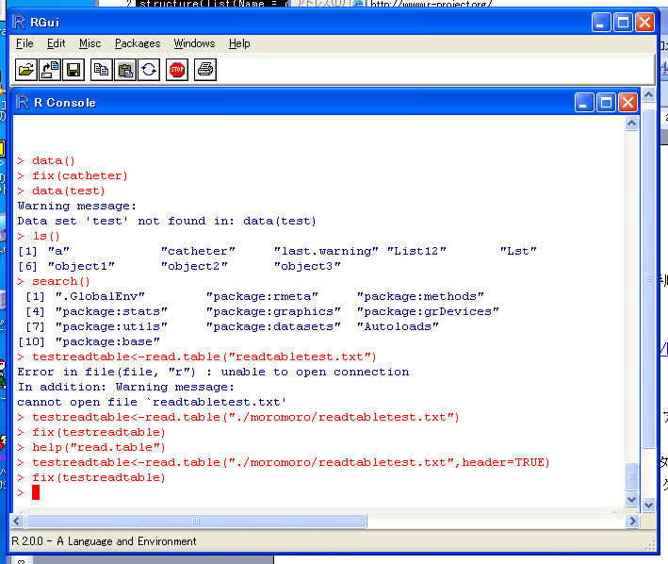
ツールバーから「Packages」→「Install Package(s) from CRAN」を選び、出現した「Select」ウィンドウから「rmeta」パッケージを選び、「OK」する。

- メタアナリシスの実際
- データの準備
メタアナリシスに必要なデータを載せたファイルをエクセルで作り、タブ区切りで保存の上、Rに読み込ませる。
- エクセルファイルによるケースコントロールデータの管理
論文の名前で管理。ケースアレル総数(人数の２倍)(n.case),コントロールアレル総数(n.ctlr),ケース感受性アレル本数(sus.case),コントロール感受性アレル本数(sus.ctlr)
name | n.case | n.ctrl | sus.case | sus.ctrl
RIKEN | 1600 | 1316 | 550 | 300
Kamatani | 2000 | 1900 | 680 | 500
UK1 | 1252 | 1652 | 400 | 450
データエクセル.xls（上記エクセルファイル）
- タブ区切りで保存(“padi4meta.txt”など)
- “padi4meta.txt”のRへの取り込み
Rがどこで動いているかを確認する。ツールバー「File」→「Change dir」を選ぶと、現在のWorking directoryが表示されるので、そこが
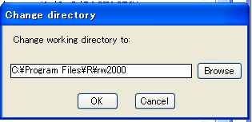
となっていたら、
C:\Program Files\R\rw2000 以下に
適当にディレクトリを切って、”padi4meta.txt”を保存する。
たとえば、
C:\Program Files\R\rw2000\dataokiba\padi4meta.txt
のように作ったとする。
次に、Rに読み込ませる。
R内でのこのデータを”padi4meta”とすることにすると
Rのコマンドにて
>padi4meta<-read.table(“./dataokiba/padi4meta.txt”,header=TRUE)
としてやると、Rの中に、エクセルのスプレッドシート様のオブジェクト(データフレームができる)。(ヘッダーつきでデータを取り込む、という意味)
データが取り込まれたかどうかの確認は次のようにして行う。
ツールバーから「Edit」を選び、「Data editor」を選択する。
ウィンドウが立ち上がるので、オブジェクト名「padi4meta」を入力する。すると、
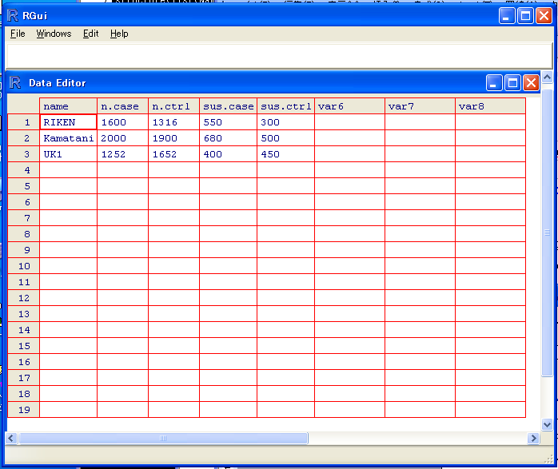
のようなスプレッドシートがR内にあることがわかる。データを加えたり変更したりしたければ、このシートを直接編集することも可能である。
- メタアナリシスの実行と結果の図示
>library(rmeta)
というコマンドを発行し、rmetaパッケージを使うことを宣言する。
ついで、
>padi4mh <- meta.MH(n.case, n.ctrl, sus.case, sus.ctrl, data=padi4meta, names=name)
というコマンドを発行する。
ついで、
>padi4dsl <- meta.DSL(n.case, n.ctrl, sus.case, sus.ctrl, data=padi4meta, names=name)
というコマンドを発行する。

これは、padi4metaのデータに対して、Mantel-Haenszel(MH)法とDerSimonian-Laird(DSL)法を適用し、その結果を、padi4mh,padi4dslにそれぞれ格納するためのコマンドである。
（３）メタアナリシスの実行結果の表示
>summary(padi4mh)
>summary(padi4dsl)
というコマンドで確認できる。
サンプル：
========================================================
Fixed effects ( Mantel-Haenszel ) meta-analysis
Call: meta.MH(ntrt = n.case, nctrl = n.ctrl, ptrt = sus.case, pctrl = sus.ctrl,
names = name, data = padi4meta)
------------------------------------
OR (lower 95% upper)
RIKEN 1.77 1.50 2.09
Kamatani 1.44 1.26 1.66
UK1 1.25 1.07 1.47
------------------------------------
Mantel-Haenszel OR =1.47 95% CI ( 1.35,1.6 )
Test for heterogeneity: X^2( 2 ) = 8.81 ( p-value 0.0122 )
========================================================

また、結果を図示するときには、
>plot(padi4mh) （もしくはplot(padi4dsl)）
とする。そうすると次のような図が描かれる。
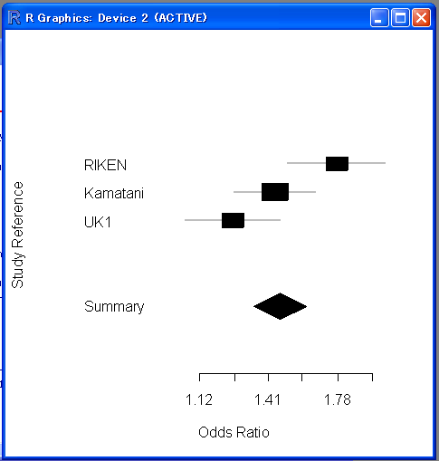
もう少しかっこよく、Funnelplotというのにするためには、
>funnelplot(padi4mh$logOR,padi4mh$selogOR,plot.conf=TRUE,summ=padi4mh$logMH,mirror=TRUE)
とし、次の絵を得る。

